附件1

2020年企业薪酬调查工作实施方案

一、调查目的
引导企业合理确定职工工资水平，建立健全企业职工工资正常增长机制，开展公务员与企业相当人员工资水平调查比较，促进人力资源合理配置，改进和加强政府对工资分配宏观调控。
二、调查内容
企业人工成本情况和企业从业人员工资报酬情况（详见附件2、附件3）。
三、调查时期和时间
本次调查是对2019年企业薪酬情况的调查，时期指标为2019年1月1日0时至12月31日的数据。截止时点指标为2019年12月31日24时的数据。
调查实施时间为2020年5月至6月，薪酬调查数据上报时间截止2020年6月30日。
四、调查范围和对象
本市参与企业薪酬调查样本为2020重新抽样（样本如有变化以省厅通知为准），具体如下：溧阳市53户，金坛区42户，武进区138户，新北区103户，天宁区63户，钟楼区62户。市企业薪酬调查样本根据我市产业实际，按照部规定的抽样方法抽取确定。
调查对象分两类：一是农林牧渔业，采矿业，制造业，电力、热力、燃气及水生产和供应业，建筑业，批发和零售业，交通运输、仓储和邮政业，住宿和餐饮业，信息传输、软件和信息技术服务业，金融业，房地产业，租赁和商务服务业，科学研究和技术服务业，水利、环境和公共设施管理业，居民服务、修理和其他服务业，教育，卫生和社会工作，文化、体育和娱乐业等18个行业门类（90个大类）各种登记注册类型的企业；二是由企业直接支付工资的劳动者。
五、调查方式
样本企业通过人力资源社会保障部企业薪酬调查信息系统在线填报数据，经各辖市区、市人力资源社会保障局逐级审核确认后提交省人力资源社会保障厅。不具备网络在线填报数据条件的企业，可到所在辖市区或市人力资源社会保障局填报。
企业薪酬调查培训手册等相关资料请到以下网址下载：http://www.mohrss.gov.cn/tjdc/qyxcdc/。
六、调查进度安排
6月5日前，市局成立由劳动关系处、财务基金处、劳动监察支队、保障中心和第三方合作单位组成的薪酬调查工作协调小组，并形成调查工作方案。
6月8日前，市局完样本下发，各辖市区进行样本确认补充替换；
6月10日前，各辖市区成立薪酬调查工作领导小组，确定调查员和督导员。
6月15日前，市局完成对辖市区工作人员培训，部署今年工作任务；
6月18日前，完成薪酬调查企业样本确认、替换工作。
6月20日前，各辖市区完成承担的薪酬调查企业填报人员培训。
6月25日前，薪酬调查企业按要求上报数据，样本经辖市区、市审核无误后报省厅复核。
8月10日前，完成薪酬调查数据整理分析并形成拟发布企业薪酬调查信息。
8月20日前，根据薪酬调查数据撰写调查分析报告报省厅。
七、工作要求
（一）切实加强组织领导。为做好企业薪酬调查工作，市局成立了由劳动关系处、财务基金处、劳动监察支队和保障中心组成的薪酬调查工作协调小组。各辖市区要从利于开展调查的实际尽快成立由劳动关系、规划财务、劳动监察和信息中心等部门、单位参加的企业薪酬调查工作机构，选调精干人员，保证工作质量，并建立相应的工作联动和质量保障机制，为调查顺利实施创造有利条件，确保按时、保质、保量完成调查任务。
（二）切实加强宣传引导。各地要充分利用新闻媒体、政策法规宣传、劳动保障业务培训等加大宣传力度，使企业认识到开展薪酬调查对政府做好企业工资分配宏观调控的重要性，企业配合调查是统计法赋予的义务。调查前要及时发放《致调查企业的一封信》（见附件），告知不会将调查数据用作信息发布（不含企业职工个人信息）外的其它用途，引导企业自觉、主动参与。
（三）严格执行调查方案。各地要按既定的样本企业和行业结构开展调查，对已经消亡和不符合调查条件的样本，应先在调查软件中进行补充抽样，没有补充样本的，要严格按照“同地区、同行业、同登记注册类型、同规模”的原则自行替换，确保抽样方案的科学性和统一性。
（四）严格按要求填报。各地要加强对调查企业的培训，重点让企业填报人员熟悉调查内容，严格掌握指标口径，清楚数据上报流程，熟练使用上报软件，确保企业规模、企业从业人员平均人数、人工成本总额、参加工作年份、职业、全年工资报酬等指标填报准确。
（五）严把数据审核关。各级工作人员必须逐户逐条审核数据，辖市区要把好第一道初核关，市级要严把复核关，对明显不合理的问题数据、从业人员工资报酬应报未报的要发回企业重新填报。市局将按数据质量和全市样本量1%的比例进行抽查，以验证各项调查指标的完整性和准确性。
（六）加强工作调度和督导。对调查数据质量不高、进展缓慢的辖市区重点督导，确保全市调查进度不受影响。市局对数据质量不高、工作进展缓慢的地区视情适时予以通报。
（七）加强经费使用管理。市局将根据调查任务量和质量向各地支付一定调查工作经费，各辖市区也要积极向同级财政部门申请配套经费，确保企业薪酬调查工作顺利开展。要专款专用，不得扩大开支范围；要按照公平合理、厉行节约、注重效益等原则管理和使用调查经费。
附件2
企业人工成本情况
表 号：人社统IR3号
制定机关：人力资源和社会保障部
批准机关：国家统计局
批准文号：国统制〔2018〕121号
有效期至：2021年10月
20 年 季
一、基本情况
01 统一社会信用代码□□□□□□□□□□□□□□□□□□
02 法人单位名称：
03法定代表人（单位负责人）：
04联系方式（固定电话、移动电话）：
05 企业所在地行政区划代码□□□□□□
06 单位隶属关系（仅限国有单位填写）□□
07 行业类别代码□□□
08 企业规模□
09 登记注册类型□□□
10 企业从业人员平均人数 人 ，其中：（1）在岗职工 人，（2）劳务派遣人员 人
11工作小时总数 小时
二、企业主要经济指标及企业人工成本指标
指标名称 | 计量单位 | 代码 | 金额
甲 | 乙 | 丙 | 1
销售（营业）收入 | 万元 | 12
利润总额 | 万元 | 13
固定资产折旧 | 万元 | 14
主营业务税金及附加 | 万元 | 15
成本费用总额 | 万元 | 16
人工成本总计 | 万元 | 17
从业人员工资总额 | 万元 | 18
其中：在岗职工工资总额 | 万元 | 19
劳务派遣人员工资总额 | 万元 | 20
福利费用 | 万元 | 21
教育经费 | 万元 | 22
保险费用 | 万元 | 23
劳动保护费用 | 万元 | 24
住房费用 | 万元 | 25
其他人工成本 | 万元 | 26
单位负责人： 统计负责人： 填表人： 联系电话： 报出日期：20 年 月 日

说明：1. 尚未“五证合一”使用统一社会信用代码的企业，第01项可填组织机构代码；
2. 第06、08、09项按以下选项填写数字：06项对应数字编码： 10 中央 20 省（自治区、直辖市） 40 地（区、市、州、盟） 50 县（区、市、旗） 60街道（镇、乡） 70 居委会（ 村民委员会 ） 90 其他；08项对应数字编码： 1大型企业 2中型企业 3小型企业 4微型企业；09项对应数字编码： 110 国有 120 集体 130 股份合作 140 联营企业 150 有限责任公司 160 股份有限公司 170 私营企业 190 其他企业 210 合资经营企业（港或澳、台资） 220 合作经营企业（港或澳、台资） 230 港、澳、台商独资经营企业 240 港、澳、台商投资股份有限公司 310 中外合资经营 320 中外合作经营 330外资企业 340 外商投资股份有限公司。
3. 审核关系（17）=（18）+（21）+（22）+（23）+（24）+（25）+（26）
附件3
企业从业人员工资报酬情况
表 号：人社统IR4号
制定机关：人力资源和社会保障部
批准机关：国家统计局
批准文号：国统制〔2018〕121号
有效期至：2021年10月
20 年
01 统一社会信用代码□□□□□□□□□□□□□□□□□□
02 法人单位名称：
03法定代表人（单位负责人）：
04联系方式（固定电话、移动电话、电子邮箱）：
05 企业所在地行政区划代码□□□□□□
06 单位隶属关系（仅限国有单位填写）□□
07 行业类别代码□□□
08 企业规模□
09 登记注册类型□□□
10 企业从业人员平均人数 人 ，其中：（1）在岗职工 人，（2）劳务派遣人员 人
职工代码 | 性别 | 出生  年份 | 学历 | 参加  工作  年份 | 职业 | 管理  岗位/  专业技术职称/  职业技能等级 | 用工  形式 | 劳动  合同  类型 | 全年  周平均  工作  小时数 | 是否  工会  会员 | 全年  工资  报酬  合计
 |  |  |  |  |  |  |  |  |  |  |  | 基本  工资  （类） | 绩效  工资  （类） | 津补贴  （类） | 加班  加点  工资
甲 | 1 | 2 | 3 | 4 | 5 | 6 | 7 | 8 | 9 | 10 | 11 | 12 | 13 | 14 | 15
单位负责人： 统计负责人： 填表人： 联系电话： 报出日期：20 年 月 日

说明：1. 尚未“五证合一”使用统一社会信用代码的企业，第01项可填组织机构代码；
2. 表格中第甲、1、3、5、6、7、8、10栏以下选项填写数字。第甲栏：企业参与本调查的所有劳动者自然排序，由企业自行顺序编码，共五位（1～99999之间）不能重复；第1栏：1男2女；第3栏：1研究生（含博士、硕士）2大学本科 3大学专科 4高中、中专或技校 5初中及以下；第5栏：按照《中华人民共和国职业分类大典》和原劳动保障部编制的《劳动力市场职业分类与代码》填写，共七位；第6栏：11高层管理岗（高级管理岗） 12中层管理岗（一级部门管理岗） 13基层管理岗（二级部门管理岗） 14管理类员工岗（其它管理岗） 21高级职称 22中级职称 23初级职称 24没有取得专业技术职称 31高级技师 32技师 33高级技能 34中级技能 35初级技能 36没有取得资格证书；第7栏：1合同制用工 2劳务派遣用工（选劳务派遣工的不填第8栏）；第8栏：1固定期限 2无固定期限 3以完成一定工作任务为期限；第10栏：1是 2否。
3. 审核关系：（11）≥（12）+（13）+（14）+（15）
附件4

2020年企业薪酬调查费用支出决算报表

支出项目 | 金额（元）
金额总计
一、布置和培训会议费用
二、调查表和调查手册印制费用
三、调查人员费用
四、调查纪念品费用
五、调查数据审核、录入和上报费用
六、调查数据分析和报告费用
七、其他费用（请列明 ）
编制人： 联系电话：
审核人：

编制单位（盖章）：
2020年 月 日

附件5

2020年最低工资政策实施效果评估
专项调查工作实施方案

一、调查目的
通过开展专项调查，全面了解我市企业最低工资政策实施的实际情况，对最低工资标准调整进行定性和定量分析，通过政策效果的事前预测预判，为下一步最低工资标准的调整提供科学、稳妥的依据。
二、调查内容
（一）最低工资标准调整对企业人工成本的影响，特别是对劳动密集型企业、小微企业的影响。
（二）最低工资标准调整对企业工资分配的影响。
（三）企业对最低工资标准调整的预期情况和承受能力，特别是劳动密集型企业、小微企业的情况。
（四）最低工资标准调整的受益群体占比情况。
（五）2020年企业招聘人员的起薪工资情况。
三、调查方式
采取抽样调查与重点调查相结合的方式，重点行业是制造业、餐饮业、零售业；重点企业是小型企业和微型企业。各辖市区调查样本为2020年企业薪酬调查企业。
四、有关要求
各辖市区根据本次调查工作的总体要求，围绕调查内容，认真做好各项准备和实施工作，督促工作人员严把审核关，调查数据与企业薪酬调查时间同步，经审核无误后于6月25日前上报。
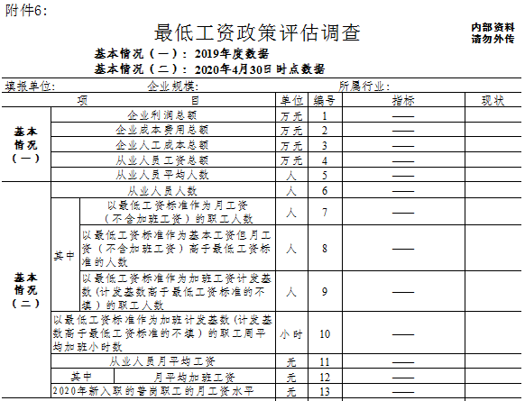
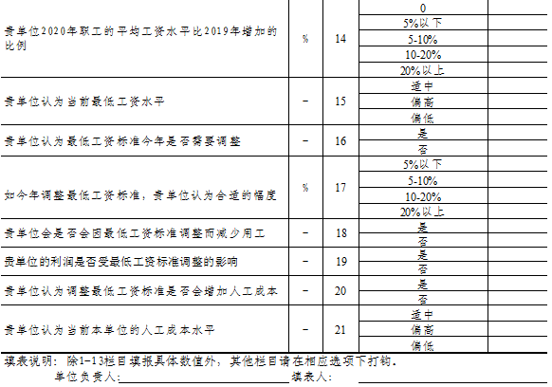
附件7

致调查企业的一封信

尊敬的企业负责人：
您好！企业薪酬调查是经国家统计局（国统制〔2018〕121号）、江苏省统计局（苏统制〔2018〕25号）批准，由国家人力资源社会保障部、江苏省人力资源社会保障厅委托各级人力资源社会保障局组织开展的统计调查，主要目的是支持政府宏观决策，通过调查并发布不同职业工资报酬和不同行业人工成本信息，引导企业合理确定职工工资和劳动力有序流动，为企业在不同地区、不同行业投资提供人工成本方面的参考依据，促进企业可持续发展，构建和谐稳定的劳动关系。
参与调查企业均根据设定的抽样方案从国家单位基本名录库中抽取，范围涉及农林牧渔业，采矿业，制造业，电力、热力、燃气及水生产和供应业，建筑业，批发和零售业，交通运输、仓储和邮政业，住宿和餐饮业，信息传输、软件和信息技术服务业，金融业，房地产业，租赁和商务服务业，科学研究和技术服务业，水利、环境和公共设施管理业，居民服务、修理和其他服务业，教育，卫生和社会工作，文化、体育和娱乐业等18个行业门类各种登记注册类型的企业及由企业直接支付工资的劳动者。
根据《中华人民共和国统计法》规定，贵单位应真实、准确、完整、及时提供统计调查所需资料，不得提供不真实或不完整的统计资料，不得迟报、拒报统计资料，否则要承担相应的法律责任。同时，我们将对企业提供的有关情况严加保密，涉及具体企业的调查数据不公开发布、使用，不作为劳动保障监察查处的依据，敬请放心。
非常感谢您对我们工作的理解和支持。

常州市人力资源和社会保障局
二○二○年六月

